Presseinformation
—
Bildung | Dialog | Ausstellung: 24. Juni 2026, Hochschule RheinMain Rüsselsheim

Von der Forschung zur industriellen Anwendung - Wasserstofftag 2026 in Hessen
Ein ganzer Tag zu Wasserstoff-Technologien – von Bildung und Dialog bis zur industriellen Anwendung und Vernetzung. In der Woche des Wasserstoffs 2026 lädt das Leistungszentrum-Wasserstoff Hessen »GreenMat4H₂« zusammen mit der Hochschule RheinMain am 24. Juni 2026 zu einem ganzheitlichen Wasserstofftag in Rüsselsheim ein. Die Forschenden und Expertenteams machen Wasserstoff-Technologien entlang ihrer gesamten Wertschöpfungskette sichtbar – von der frühen Wissensvermittlung über den gesellschaftlichen Dialog bis hin zu industriellen Anwendungen, Transfer und Vernetzung. Der Wasserstofftag richtet sich an unterschiedliche Zielgruppen und ist kostenfrei.

Der Wasserstofftag richtet sich bewusst an unterschiedliche Zielgruppen und verbindet mehrere Formate zu einem inhaltlich zusammenhängenden Tagesprogramm.

»Sprit der Zukunft«, Schülerprogramm (Klasse 10 bis 13) & Wissenschaft
»Sprit der Zukunft«: Wasserstoff - unabhängig und gerecht?! Am Vormittag richtet sich der Wasserstofftag an Schülerinnen und Schüler der Klassen 10 - 13. Eine Wasserstoff-Vorlesung mit Versuchen gibt den Schülerinnen und Schülern einen praxisnahen Einblick in die Grundlagen von Wasserstoff, Herstellungs- und Anwendungsfelder sowie aktuelle Fragestellungen aus Forschung, Technik und Gesellschaft.
Ort: Großer Hörsaal der Hochschule RheinMain, 11 Uhr
Zielgruppe: Schulklassen

»Das Ende der Erneuerbaren, zurück zur Atomkraft?«, Online-Bürgerdialog, 13:15 Uhr
Am Mittag lädt der Bürgerdialog alle Interessierten dazu ein, über zentrale Fragen der Energiezukunft ins Gespräch zu kommen: Welche Rolle kann Wasserstoff künftig spielen? Wie verhält sich Wasserstoff zu anderen erneuerbaren Energieformen? Und welche Chancen und Herausforderungen ergeben sich daraus für Mobilität, Versorgung und Alltag?
Online, 13:15 Uhr, Zielgruppe: Öffentlichkeit / Interessierte

Wasserstoff‑Stammtisch mit Ausstellung
Am Nachmittag stellt der 17. Wasserstoff-Stammtisch des Leistungszentrums GreenMat4H₂ Wasserstoff-Technologien aus Hessen für den internationalen Markt in den Fokus. In einer Ausstellung präsentieren Unternehmen und weitere Akteure ihre Produkte, Leistungen und technologischen Ansätze aus dem Wasserstoffbereich. Ziel ist, Wasserstoff-Technologien aus Hessen sichtbar zu machen und Raum für Austausch, Vernetzung und neue Kontakte zu schaffen.
Ort: Großer Hörsaal, Foyer & Außenbereich (Gebäude A), 16 Uhr
Zielgruppe: Industrie, Wissenschaft, Transferakteure

Wasserstofftag 2026, 24. Juni 2026,
Hochschule RheinMain, Campus Rüsselsheim, mehr Informationen und Anmeldung (kostenfrei): www.leistungszentrum-wasserstoff-hessen.de/wasserstofftag

Das Leistungszentrum-Wasserstoff Hessen »GreenMat4H₂«
—
Im Leistungszentrum-Wasserstoff Hessen »GreenMat4H2« bündeln das Fraunhofer-Institut LBF und die Fraunhofer-Einrichtung IWKS ihre Kompetenzen, um Konzepte für eine nachhaltige, geopolitisch unabhängige, effiziente und sichere Wasserstoffwirtschaft zu erarbeiten. Berücksichtigt wird der gesamte Lebenszyklus von Produkten und Systemen einer Wasserstoffökonomie, von der Erzeugung, über Speicherung und Transport bis hin zur Nutzung und Wiederverwertung. Dabei fokussiert das Fraunhofer LBF auf die Zuverlässigkeit und Betriebsfestigkeit von mit Wasserstoff beaufschlagten Systemen; das Fraunhofer IWKS auf die Zirkularität und Rezyklierbarkeit von Komponenten.
Im Rhein-Main-Gebiet und darüber hinaus hat sich das Leistungszentrum-Wasserstoff Hessen als Kompetenzzentrum und Austauschplattform für die Akteure der Wasserstoffwirtschaft etabliert.
www.leistungszentrum-wasserstoff-hessen.de
Die Fraunhofer-Einrichtung für Wertstoffkreisläufe und Ressourcenstrategie IWKS entwickelt zirkuläre Materialien und materialwissenschaftliche Technologien für eine ultimativ nachhaltige, abfallfreie Kreislaufwirtschaft. In enger Verzahnung mit Hochschulen, anderen Fraunhofer-Instituten und Industriepartnern forscht die Einrichtung an der Substitution kritischer Rohstoffe durch nachhaltigere Alternativen und erarbeitet Lösungen zur intelligenten Regeneration zukunftsweisender Materialien sowie zu deren energieeffizienter Rückgewinnung als nachhaltige Präkursoren für die Produktion. Als Teil der Fraunhofer Gesellschaft verfolgt das Fraunhofer-IWKS das Ziel, Forschungserkenntnisse für Industrieunternehmen anwendbar zu machen. Gemeinsam mit seinen Partnern leistet es so einen wertvollen Beitrag zu einer Transformation der Industrie und einem gesunden Planeten. www.iwks.fraunhofer.de
Pressekontakt: Bianca Schäfermeyer, bianca.schaefermeyer@iwks.fraunhofer.de, Tel. +49 6023 32039-808
Das Fraunhofer‑Institut für Betriebsfestigkeit und Systemzuverlässigkeit LBF in Darmstadt steht seit 1938 für sichere und zuverlässige Lösungen – seit 1962 als Teil der Fraunhofer‑Gesellschaft. 2026 fokussiert das Institut seine Ausrichtung und verbindet klassische Ingenieurkompetenz mit digitalen Zwillingen und KI‑Methoden, um zuverlässige, kreislauffähige Produkte schneller in die Anwendung zu bringen. Im Fokus stehen die Wechselwirkungen an den Schnittstellen von Material, Komponente und System (MKS). Mit rund 300 Mitarbeitenden unterstützt das Fraunhofer LBF Unternehmen entlang der gesamten Entwicklung – von der Materialauswahl über die Komponentenbewertung bis zur Systemintegration, Validierung und Betriebsüberwachung. Auftraggeberinnen und Auftraggeber stammen u. a. aus der Mobilität (Luftfahrt, Landwirtschaft, Schiff‑ und Fahrzeugbau), dem Maschinen‑ und Anlagenbau, der Energiewirtschaft, der Sicherheit und Verteidigung sowie der chemischen Industrie. www.lbf.fraunhofer.de
Pressekontakt: Anke Zeidler-Finsel, anke.zeidler-finsel@lbf.fraunhofer.de, Tel. +49 6151 705-268
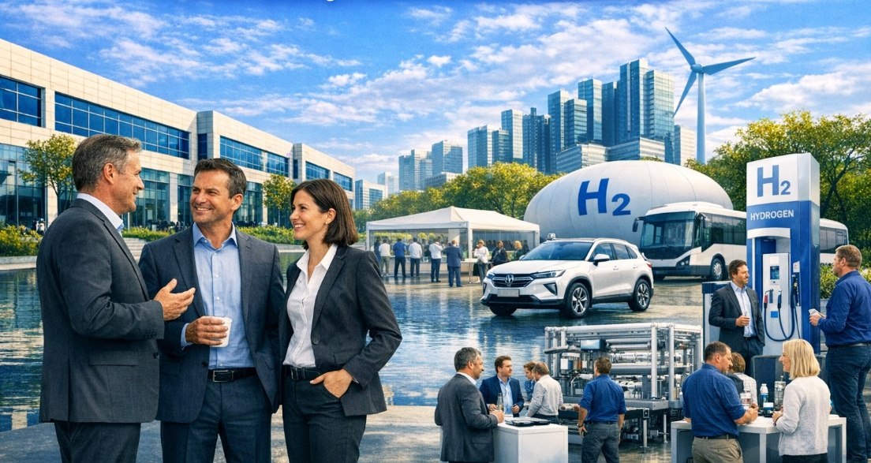
Von der Forschung zur industriellen Anwendung – Einladung zum Wasserstofftag am 24. Juni, Hochschule RheinMain, Campus Rüsselsheim. © ki-generated by Fraunhofer LBF
Die Fraunhofer-Gesellschaft mit Sitz in Deutschland ist eine der führenden Organisationen für anwendungsorientierte Forschung. Im Innovationsprozess spielt sie eine zentrale Rolle – mit Forschungsschwerpunkten in zukunftsrelevanten Schlüsseltechnologien und dem Transfer von Forschungsergebnissen in die Industrie zur Stärkung unseres Wirtschaftsstandorts und zum Wohle unserer Gesellschaft. Die 1949 gegründete Organisation betreibt in Deutschland derzeit 74 Institute und Forschungseinrichtungen. Die knapp 30 000 Mitarbeitenden, überwiegend mit natur- oder ingenieurwissenschaftlicher Ausbildung, erarbeiten das jährliche Finanzvolumen von 3,6 Mrd. €. Davon fallen 3,2 Mrd. € auf den Bereich Vertragsforschung.
Kontakt
—
Ansprechpersonen

Prof. Dr.-Ing. Saskia Biehl
Fraunhofer-Leistungszentrum Wasserstoff Hessen GREENMAT4H₂
Tel. +49 6151 705-262
saskia.biehl@lbf.fraunhofer.de

Dr. Sven Grieger
Fraunhofer-Leistungszentrum Wasserstoff Hessen GREENMAT4H₂
Tel. +49 6023 32039-839
sven.grieger@iwks.fraunhofer.de

Bianca Schäfermeyer
Marketing und Kommunikation
Fraunhofer IWKS
Tel. +49 6023 32039-809
bianca.schaefermeyer@
iwks.fraunhofer.de

www.leistungszentrum-wasserstoff-hessen.de.de


